Суюбаева Райхан Давидовна
«Каспий» педагогика және салалық
технологиялар колледжінің
орыс тілі және әдебиеті пәні оқытушысы

Слова, общие для русского и казахского языков. Словари русского языка. Фразеологизмы в русском языке.

Дата: |  |  | ФИО учителя: Суюбаева Р.Д.
Класс: |  |  | Количество присутствующих: | отсутствующих:
Тема урока |  | Слова, общие для русского и казахского языков. Словари русского языка. Фразеологизмы в русском языке
Цели урока |  | Систематизировать знания студентов о словарях русского языка о фразеологизмах; научить работать со словарём и использовать в речи фразеологизмы, находить их в произведениях художественной литературы.
Критерии оценивания |  | Учащиеся могут определять слова общие для русского и казахского языков. Умело используют словари  Русского языка и крылатых слови офоризмов.
Привитие ценностей |  | Благополучие, сотрудничество, взаимопонимание.
Межпредметные связи |  | Казахский, английский языки.
Навыки использования ИКТ |  | Использование онлайн-словарей.
Предварительные знания |  | Лексическое значение слова. Однозначные и многозначные слова. Прямое и переносное значение слова. Омонимы. Синонимы. Антонимы. Паронимы.Неологизмы.
Ход урока
Запланированные этапы урока | Запланированная деятельность на уроке |  |  |  | Ресурсы
Начало урока | Приветствие. 1.Слово преподавателя  Русский язык как один из шести мировых языков имеет много словарей. Среди них толковый словарь В.И.Даля, толковый словарь С.Ожегова, словарь русского языка в некоторых томах, словарь иностранных слов, словарь синонимов, словарь антонимов, словарь фразеологизмов…  Словари являются хранителями словарного богатства. Они накапливают вековые националь-ные ценности: поэтому заслуженно пользуются почетом у всех народов.  Вот что сказал о своей любви к словарям и об их значении французский писатель Анатоль Франс в статье «Лексикон»: «Ведь словарь – это вся вселенная в алфавитном порядке! Если хорошенько подумать, словарь – это книга книг. Он включает в себя все другие книги...  Словари богатый источник знаний. Их часто называют спутниками цивилизации. Они помогают людям в обретении знаний: к ним обращаются школьники, студенты, препода-ватели; со словарями постоянно работают инженеры и конструкторы, ученые, писатели и журналисты…  Словари принято делить на энциклопедические и лингвистические, т.е. филологические. Разница между ними состоит в том, что в энциклопедических словарях дается характеристика предметов, явлений, событий, людей… А в лингвистических словарях объясняются слова их значения.  Плоть – то же, что тело.  Лексическое, грамматическое значение  Словарь, словарная статья.  1. Почему словари считаются хранителями сло-варного богатства? Какое определение дал словарям Анатоль Франс? Какие виды словарей вы знаете? В чем различие энциклопедических и лингвистических словарей?
Середина урока | 1. Возьмите любые энциклопедический и лингвис-тические словари. Сравните их словарные статьи. Докажите на конкретных словах различие данных словарей.  Прочитайте толкование слов почет, воспользоваться  Почет, -а, м. Уважение, оказываемое кому – нибудь обществом, окружающими людьми. Окружите кого нибудь почетом. Орден «Знак Почета».  Пользоваться, --зуюсь, -зуемся; несов., чем?  - Употреблять для своей надобности. Пользоваться электрическим светом. Пользоваться научной литературой.  - Извлекать для себя выгоду из чего-нибудь. Пользоваться всяким удобным случаем.  - Обладать чем-нибудь, иметь что-нибудь. Пользоваться всеми правами. Пользоваться успехом. Пользоваться славой лучшего писателя.׀׀ сов. Воспользоваться, -зуюсь, -зуешся (к 1-му и 2-му знач.). ׀׀ сущ. Пользование, -я, ср. (к 1-му знач.)  3. Работа над текстом  Чтобы узнать значение слова, нужно обращаться к толковому словарю. Кроме этой своей основной задачи толковый словарь часто выполняет функции других языковых словарей: орфографического (по словарю всегда можно проверить написание слова), фразеологического (в словаре приводятся фразеологические сочетания) и др. «Толковый словарь, - писал В.И.Даль, - не только переводит одно слово другим, но и толкует, объясняет подробности значения слов и понятий, им подчиненных».  Толковые словари интересны не только как справочники, в которые заглядывают время от времени. Это увлекательные книги, дающие читателю массу знаний. Известный литературовед и знаток книг Е.Осетров пишет: «В длительное путешествие стараюсь захватить том толкового словаря. Лучшего чтения, когда летишь, скажем, над облаками, придумать невозможно. листаешь страницу за страницей, погружаясь в мир слов, бесконечный, как преодолеваемая самолетом даль. Есть на приволье над чем поразмыслить… много книг на свете, многие из них достойны пристального внимания, но словари…. О словари, мои драгоценные словари, вас нельзя не любить!»  В.Сергеев  ♦ Переведите на казахский язык 2-3 абзацы.  ? В каком предложении передает свое восхищение, свою любовь к словарям знаток книг Е.Осетров?  III Закрепление новой темы.  1. Работа со словарной статьей  2. Тренировочное упражнение. Распределите данные ниже слова по группам, обозначающим: а) предметы, б) качества, в) действия. Определите значения выделенных слов. Ответы проверьте по толковому словарю.  3. Тренировочное упражнение. Расскажите об одной из указанных профессий.  Ученый, учитель, преподаватель, писатель, журналист, юрист, лингвист, экономист, рабочий, строитель, композитор.  4. Тренировочное упражнение. Какое из приведенных толкований раскрывает лексическое значение слова экономия и экономика?  IY Работа над темой: Фразеологизмы в русском языке.  - Слово преподавателя. Ребята, вы в школе знакомились с фразеологизмами. Приведите несколько примеров фразеологизмов, пословиц, поговорок.  Фразеологизмы – устойчивые сочетания слов, близкие по лексическому значению одному слову. Поэтому фразеологизмы часто можно заменить одним словом.  Сравните: На краю света (земли) – далеко, зуб на зуб не попадает – замерз, зарубить на носу – запомнить.  2. Как и слово, фразеологизм может иметь синонимы и антонимы. Фразеологизмы – синонимы: два сапога пара, одного поля ягода (один другого не лучше). Фразеологизмы – антонимы: засучив рукава – спустя рукава, заварить кашу – расхлебывать кашу.  К фразеологизмам относятся также пословицы, поговорки, меткие образные выражения из художественных произведений. Сила – в знании, знания – в книге. Счастливые часов не наблюдают ( Грибоедов). Сейте разумное, доброе, вечное…(Некр.)  3. Прочитайте предложения. Назовите, какие из выделенных сочетаний являются фразеологизма-ми, а какие – свободными словосочетаниями. Определите синтаксическую роль фразеологиз-мов.  1) Возьми учебник в руки. Успокойся, пожалуйста, возьми себя в руки. 2) Будьте добры, передайте мне билет. Будьте добры и внимательны к старшим.  4. Вместо точек вставьте нужные фразеологизмы. Каким членом предложения они являются?  Если ты начинаешь что-то делать энергично, то о тебе скажут: «Ты приступил к работе…».  5. Проверочная работа. 1. Сравните выделенные слова и определите, чем они являются.  Язык не лопатка, знает, что сладко. Язык до Киева доведёт.  2.Спелый плод - деревянный плот  Весенний луг – зеленый лук  3.Определите антоним.  4. Укажите синонимический ряд:  А. Доказывать, опровергать  Б. Идти, шагать, брести  В. Преступить, приступить  5. Укажите фразеологизм.  Остановка автобуса в двух шагах от дома  6. Определите значение фразеологизма.  Туча закрыла солнце, и в одну минуту небо потемнело.  А. Очень быстро, мгновенно Б. Очень скоро, сейчас  7. С какой частью соотносятся фразеологизмы: золотая середина, чувство локтя, больное место, точка зрения?  А. Имя существительное Б. Имя прилагательное  8. С какой частью речи соотносятся фразеологизмы: от горшка два вершка, мухи не обидит, зимой снега не выпросишь?  А. Имя существительное Б. Имя прилагательное  9. Для какого стиля характерно использование фразеологизмов: на короткой ноге, распускать руки, намылить голову?  А. Научный стиль Б. Разговорный стиль  10. Составьте самостоятельно 5-7 тестов по теме Фразеологизмы.  Брать (взять) слово – уәдесін алу, уәделесу  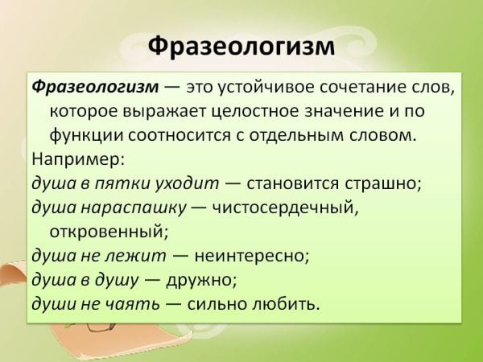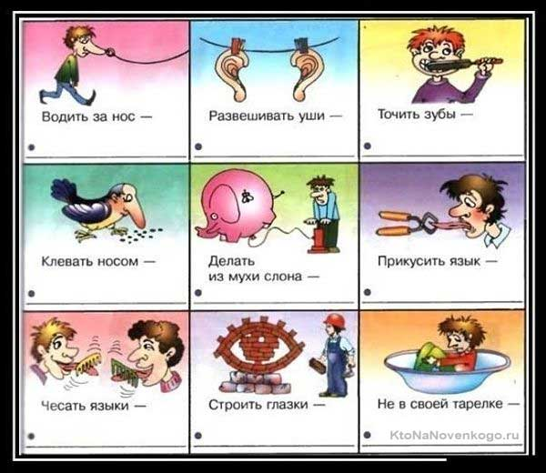  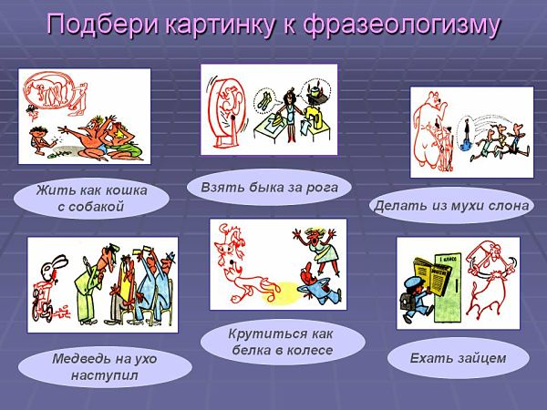  IY. Подведение итогов занятия  Y. Домашнее задание. К выделенным словам подберите синонимы-фразеологизмы. |  |  |  | Толковые словари
Конец урока | 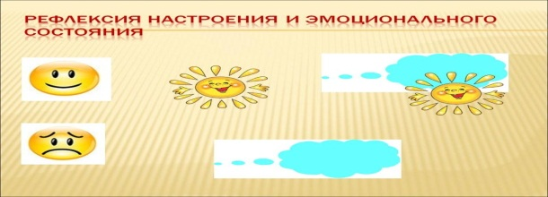 |  |  |  | стикеры-звездочки

